|  |
| --- |
|  |
| CARLA场景制作说明书 |
|  |
| 北京经纬恒润科技有限公司 |

|  |
| --- |
| 文件状态：  [√] 草稿  [ ] 正式发布  [ ] 正在修改 |

|  |  |  |
| --- | --- | --- |
| 编制： 陈涵之 | 签名： | 日期： |
| 审核： | 签名： | 日期： |
| 批准： | 签名： | 日期： |

|  |
| --- |
| **所 有 权 声 明** |
| 该文档及其所含信息是恒润科技的财产。该文档及其所含信息的复制、使用及披露必须得到恒润科技的书面授权。 |

**更改历史**

|  |  |  |  |
| --- | --- | --- | --- |
| 版本 | 更改描述 | 更改日期 | 更改人 |
| V1.0 | 初始版本 |  |  |
|  |  |  |  |
|  |  |  |  |
|  |  |  |  |
|  |  |  |  |
|  |  |  |  |
|  |  |  |  |
|  |  |  |  |

目录

1. 路网搭建 (RoadRunner) 1

1.1. RoadRunner的道路搭建 1

1.2. 导出道路信息文件 1

1.3. 导入UE4 3

2. 交通信号配置 11

2.1. 交通灯（群）配置 11

2.2. 限速牌配置 15

3. 交通车的运行配置 16

3.1. VehicleSpawnPoint的配置 17

3.2. RoutePlanner的配置 17

3.3. VehicleSpawnPoint和RoutePlanner的联合配置 22

4. 交通车投放脚本运行 23

**CARLA场景制作说明书**

本说明书用于CARLA测试场景的搭建。大体上说，该场景的搭建运用到了RoadRuner与UE4这两款软件，其中，RoadRunner仅用于道路的搭建，而诸如交通灯、路标等交通信号的配置则是在UE4中完成的，除此之外，交通车的运行配置也是在UE4完成的。

# 1. 路网搭建 (RoadRunner)

## 1.1. RoadRunner的道路搭建

该部分的具体内容可以参见该软件的说明书，本说明书以一个交通十字路口为例。首先，在RoadRunner中搭建一个小型十字路口，如下图所示。

## 1.2. 导出道路信息文件

如果想要将搭建的地图导入UE4，那么需要fbx与xodr文件。fbx类似于一个3D模型，能够可视化我们搭建的路网；而xodr文件则提供路网的各部分信息。因此，该场景的导出环节如下所示。

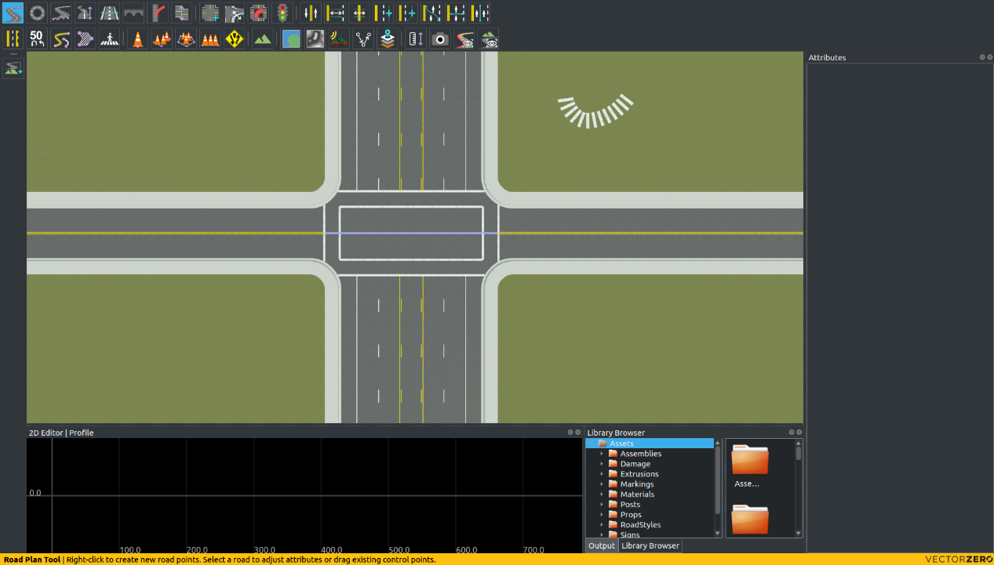

(图1)

* 导出fbx文件

选中File中的Export，其中有一个Unreal (.fbx + .xml )选项，将其选中。

注意：导出时的Tile Size要和搭建的路网尺寸相符，尽可能不要过小，否则导入UE4的地图是不完整的。

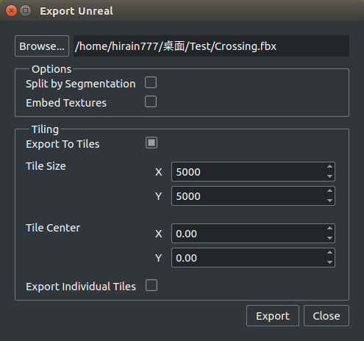

（图2）

* 导出xodr文件

选中File中的Export，其中有一个OpenDRIVE (.xodr)选项，将其选中。

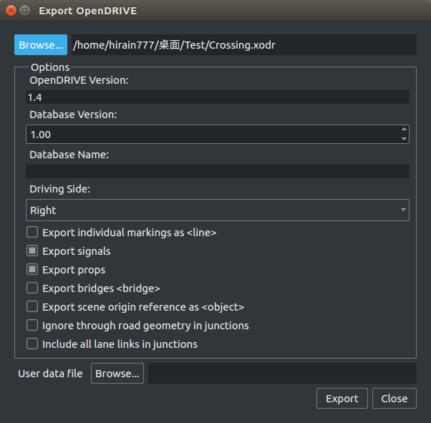

（图3）

## 1.3. 导入UE4

在完成1.2步骤后，我们获取了两个文件，即.fbx文件与.xodr文件，在着这一个步骤中，我们将搭建的道路模型导入UE4。

* 复制地图模板

由于官方已经对光源等进行了设置与限定，因此在搭建地图模板的时候，可以直接复制官方的地图模板testmaptruck，再在此基础上搭建我们的测试场景，除此之外，我们还需要对复制文件重命名，此处将该生成的场景命名为Crossing。

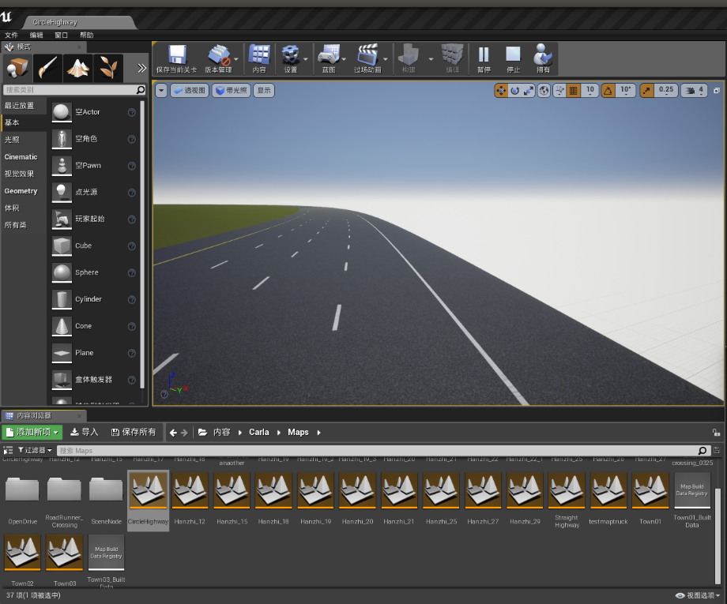

(图4)

* 导入.fbx文件

在我们新生成的场景Crossing中，导入刚刚搭建的.fbx文件，以获取路网模型，建议在此时先新建一个文件夹用于存放导入的材质，打开该文件夹后，再点击导入。

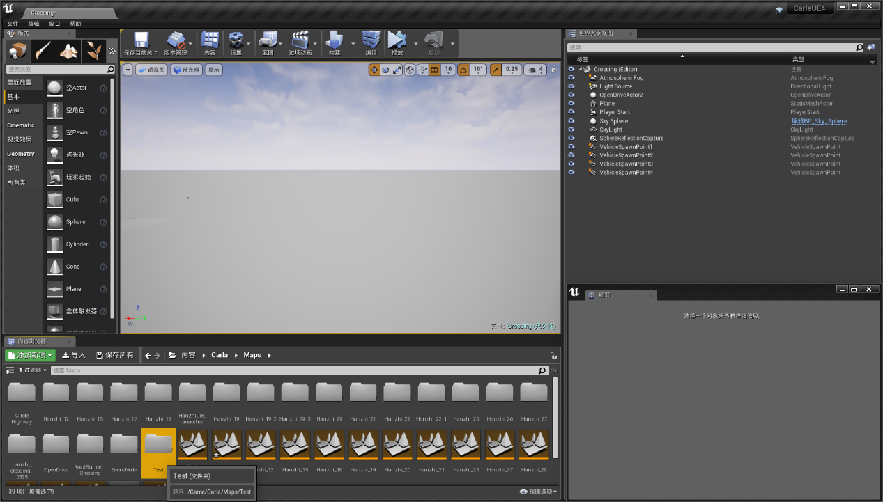

(图5)

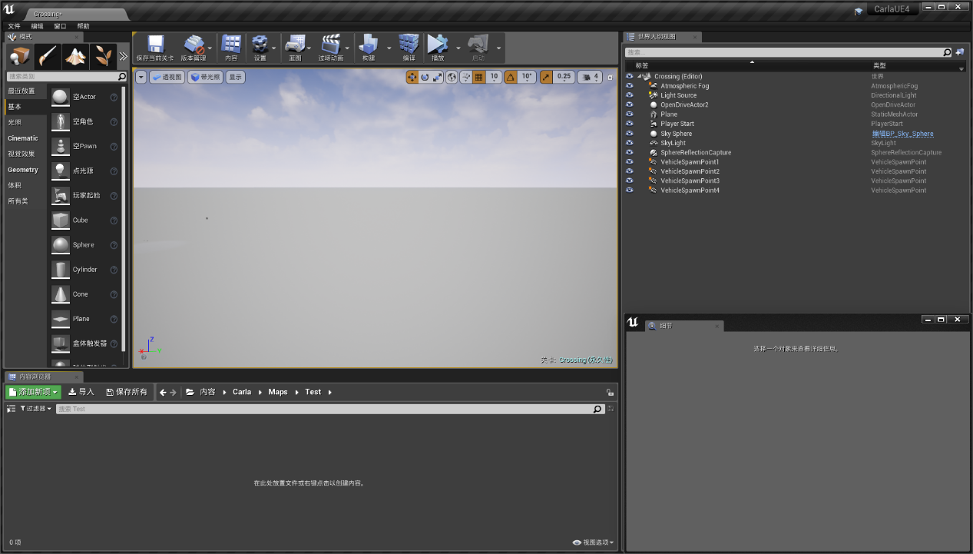

(图6)

进入RoadRunner导出的.fbx文件的文件夹，选择刚刚导出的.fbx文件，选择打开。之后的设置，如下图所示。

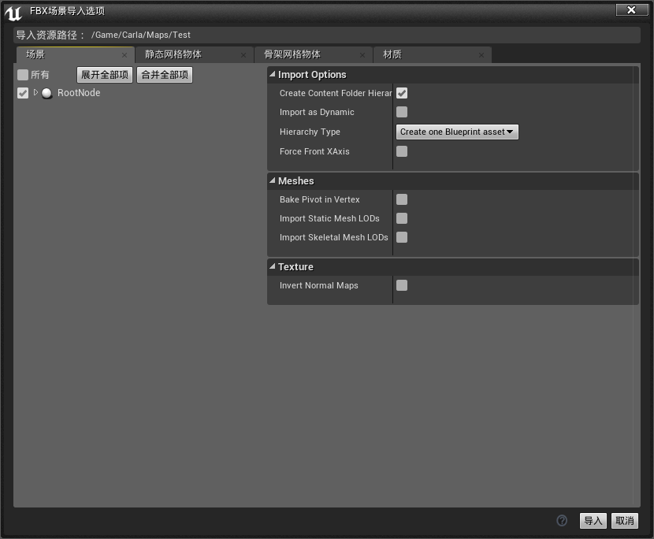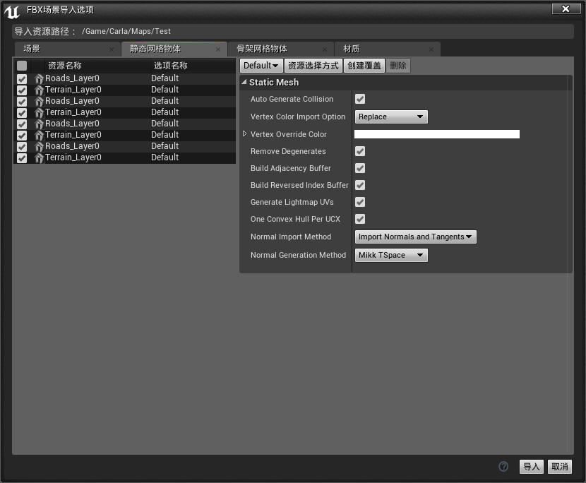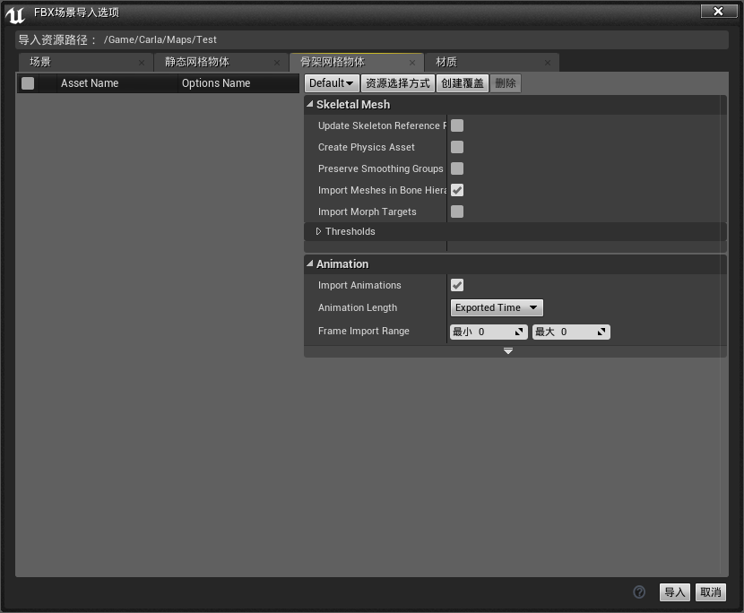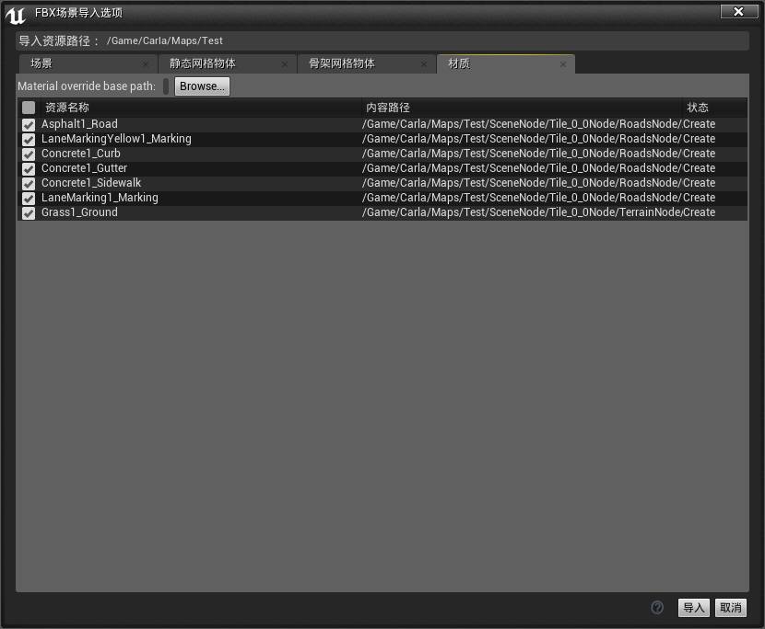

(图7，8，9，10)

确认无误后，点击导入，我们就成功导入了刚刚搭建的十字路口路网。

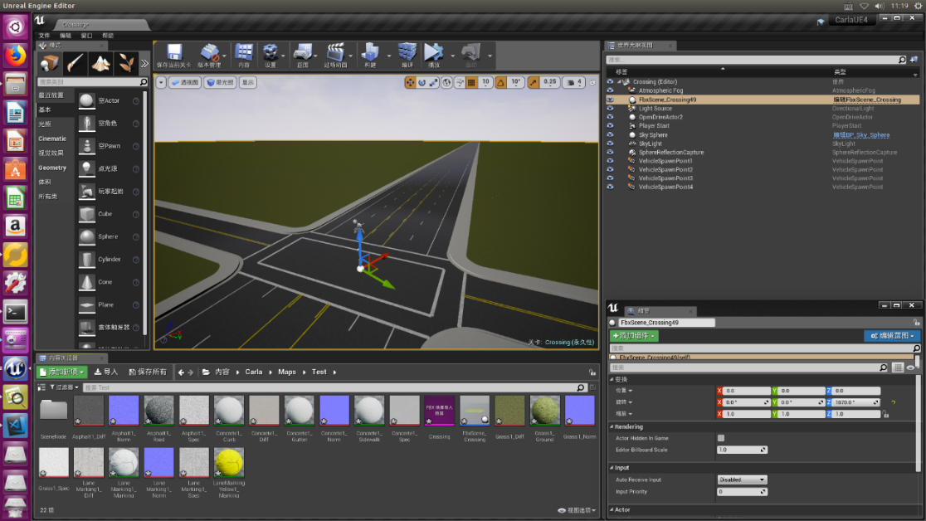

(图11)

注意，在导入成功后，一定要记得选中整个路网地图（单个模型）来改变他的“变换”值，该值的设置情况如图13所示，改变这些值是为了让该道路模型和OpenDRIVE文件的道路信息相匹配。在该例中路网模型的标签名字是FbxScene_Crossing49，如图12所示。

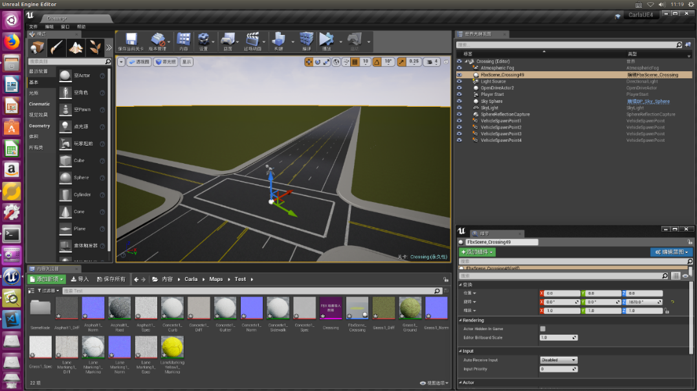

(图12)

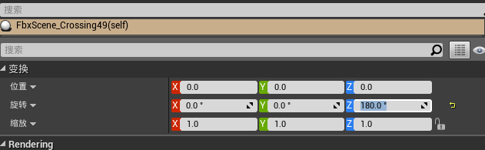

(图13)

* 导入.xodr文件

在完成了.fbx文件的导入后，将.xodr文件复制存入文件夹OpenDrive。他的地址及打开方式如图14所示。注意，该文件的名字一定要和刚刚创建的场景名字一致，由于场景名叫做Crossing，故相同的，也将该.xodr文件取名为Crossing，如图14所示。

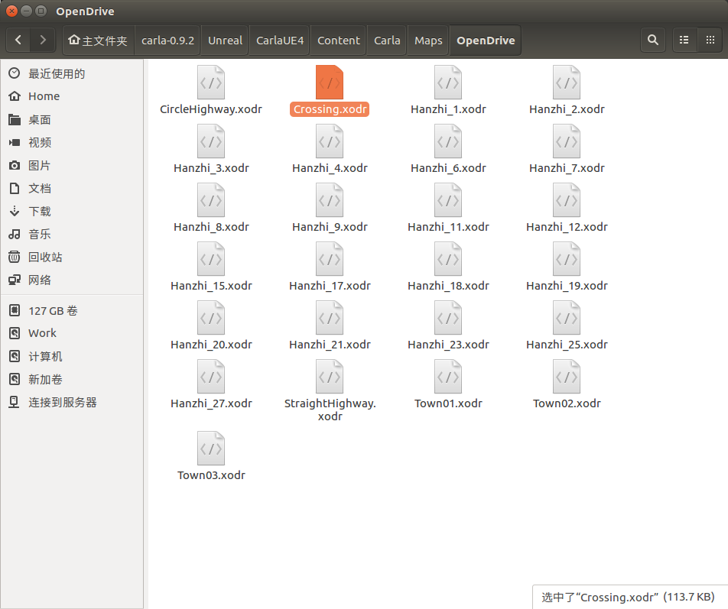

(图14)

* 放置必备Actor

首先，如图15所示，放置Actor – OpenDriveActor，该Actor的目的是让该地图能够读取存放的同名.xodr文件。

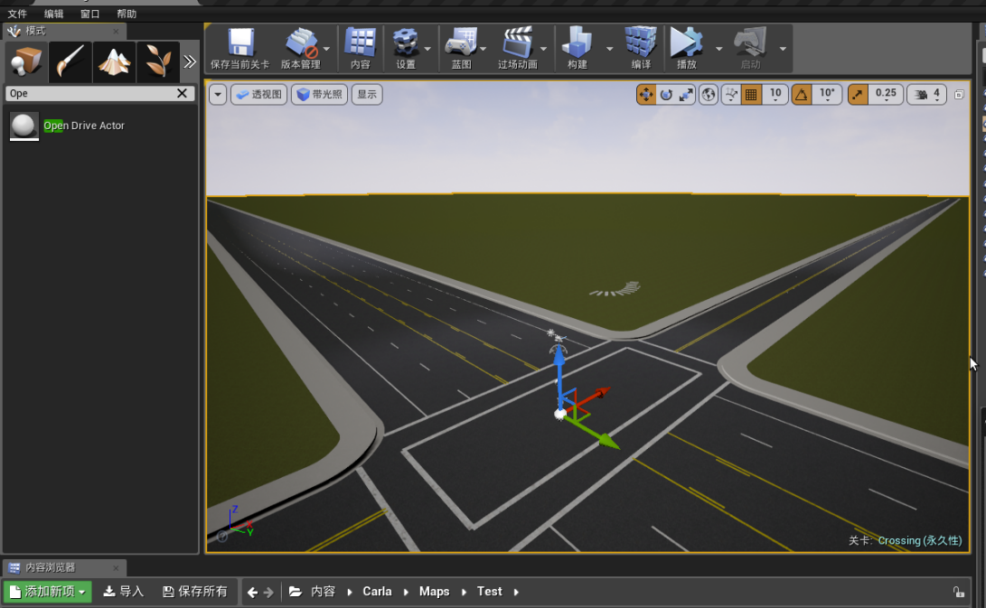

(图15)

其次，如图16所示，放置Actor – CityMapGenerator，该Actor的目的是让该场景中的交通车能够开启自动驾驶模型以方便交通流的设定。注意，该Actor的变换也需要进行设置，需要和导入的.fbx路网地图完全一致，如图17所示。

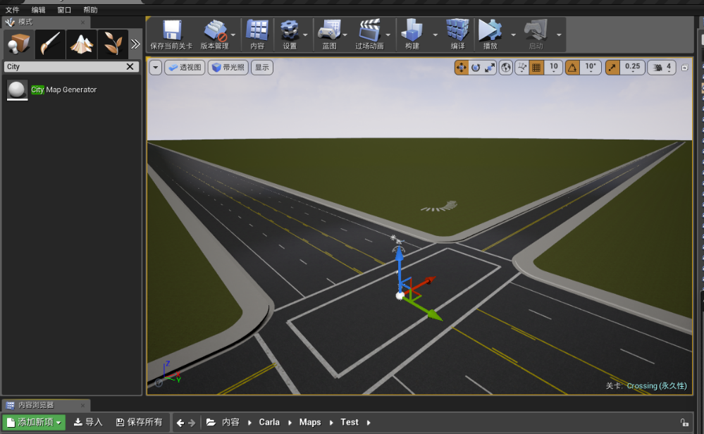

(图16)



(图17)

# 2. 交通信号配置

在CARLA的测试场景中，有两样交通信号最为重要，一个是交通灯（群），一个是限速牌，我们在该场景中将放置这两样交通信号。

## 2.1. 交通灯（群）配置

* 单个交通灯的放置

同样的，选中CARLA自带的交通灯素材，在此处我们以美式交通灯为例，放置了该交通灯实例，具体的设置可以在该Actor中的细节界面内进行设定，在此处我们就使用其原自带的相关细节。

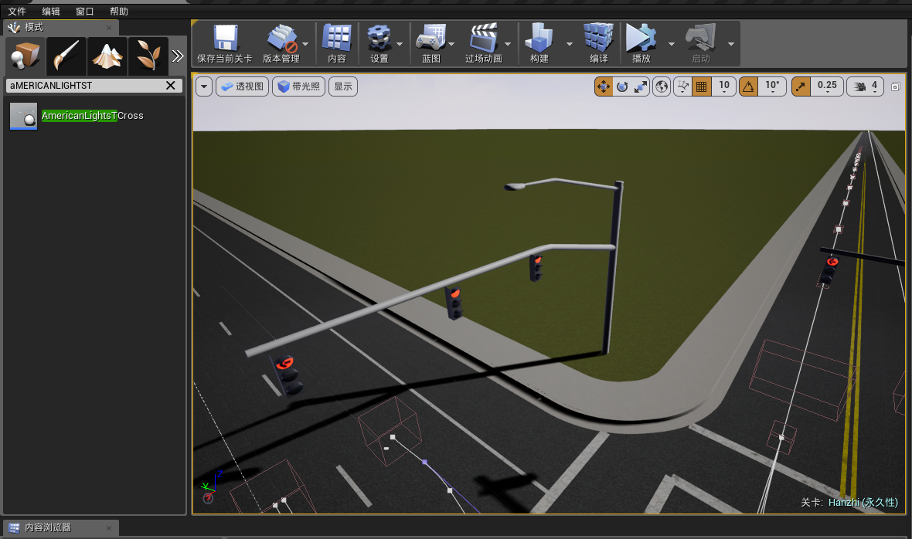

(图18)

* 交通灯群的放置

相同的，我们在四个路口均放置了一个美式交通灯，如图19所示。在安放了四个交通灯之后，我们需要协调各个交通灯的状态以避免冲突，因此，在该环节需要使用重要的Actor – BP_TrafficLightGroup来囊括该十字路口的四个交通灯，如图20所示。

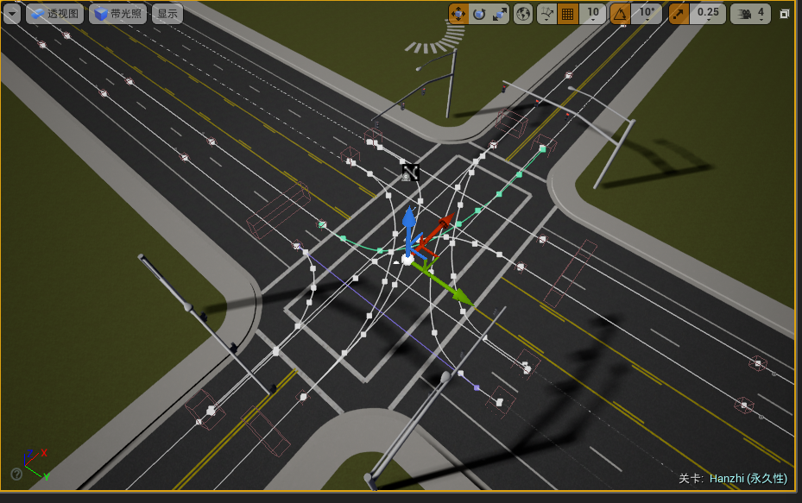

（图19）

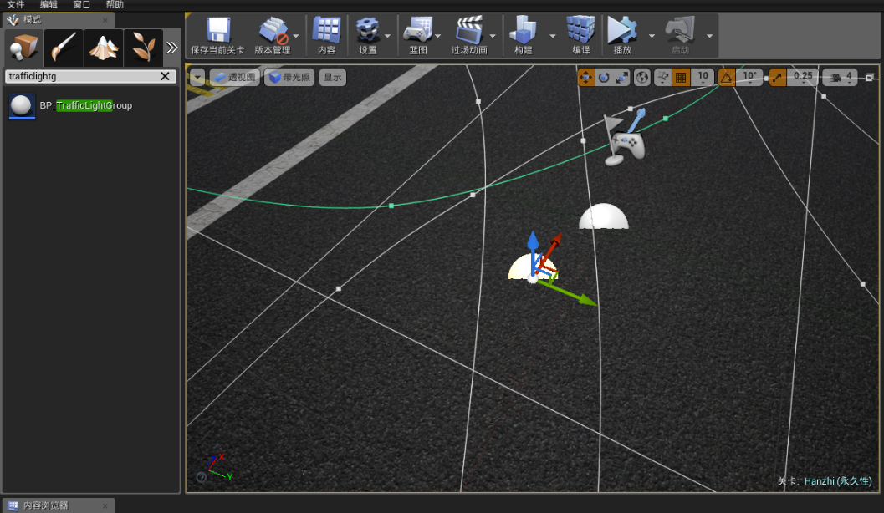

(图20)

* 交通灯群的逻辑配置

在放置了交通灯群Actor - BP_TrafficLightGroup后，首先我们需要将需要设置逻辑的交通灯放入，并且设置绿灯时间、黄灯时间以及切换时间，在这之后，就可以生成一个不会发生逻辑冲突的交通灯组。该设置如图21所示。

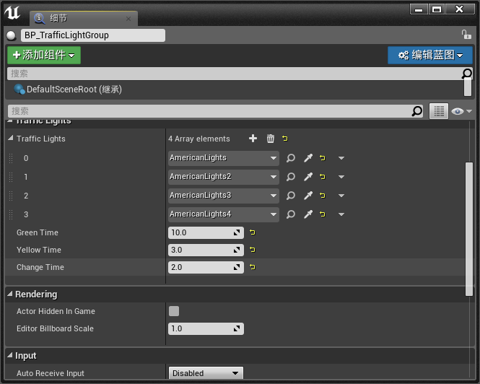

（图21）

* 单个交通灯BoxTrigger的放置

BoxTrigger是单个交通灯所附着的一个组件，他的作用是能够将交通灯的信息传递给自动驾驶模式下碰到BoxTrigger的交通车，从而做出相应的反馈动作（红灯停、绿灯行）。该BoxTrigger的选中方式如图22所示，在选中该BoxTrigger后，我们可以对其位置（变换）、尺寸（Box Extent）等参数进行修改，，它的位置可以在界面内进行拖拽，其位置通常在交通灯的马路对面，并且其宽度要包括受该交通灯影响的车道，因此其布局方式如图23所示。其他交通灯的BoxTrigger布局也同理。

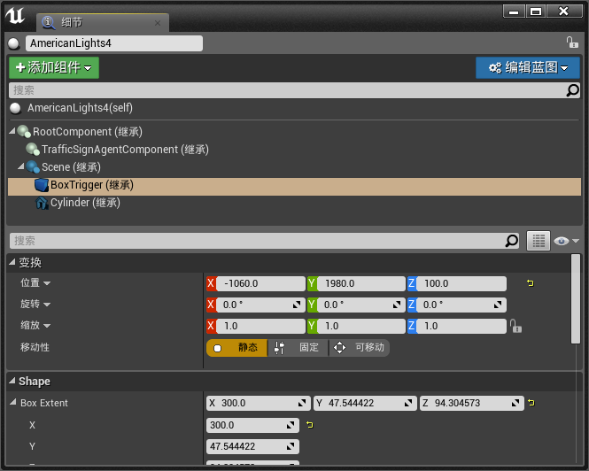

(图22)

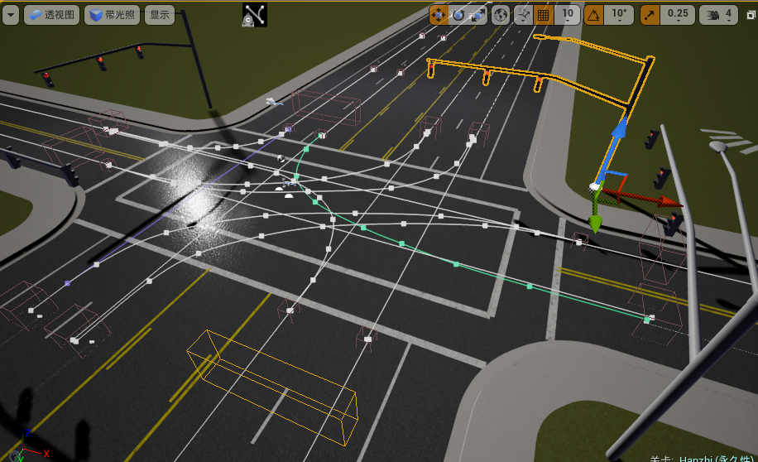

(图23)

## 2.2. 限速牌配置

* 单个限速牌的放置

同样的，选中CARLA自带的限速牌素材，在此处我们以BP_SpeedLimit60为例，放置了该交通灯实例，具体的设置可以在该Actor中的细节界面内进行设定。

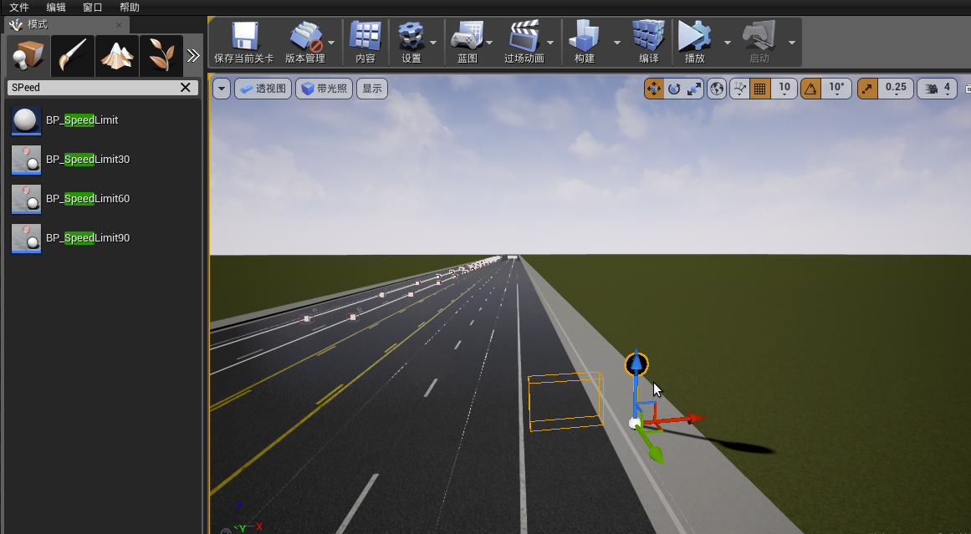

(图24)

* 具体参数配置

在细节窗口内，也可以对该限速牌的限制速度进行设置，如图25所示。

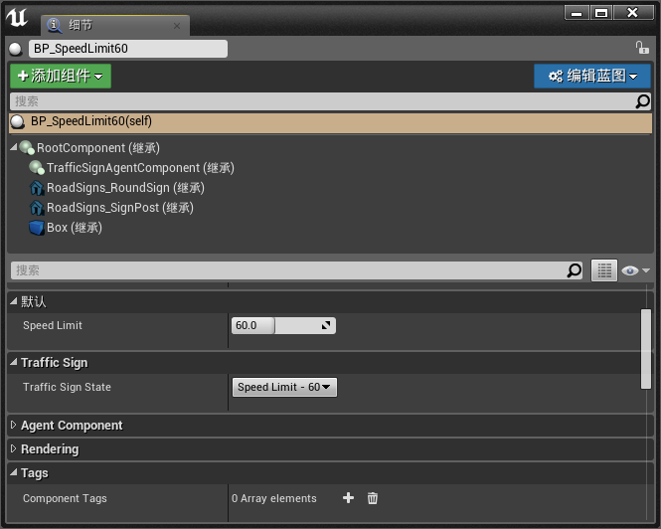

(图25)

* BoxTrigger的放置

与交通灯相同，限速牌也需要利用BoxTrigger将其限速的信息传递给过往的交通车，因此，如图26所示，同样的也可以对该Box类的位置，尺寸等参数进行设置，它的位置可以在界面内进行拖拽，该设置与交通灯的BoxTrigger配置方法相同。

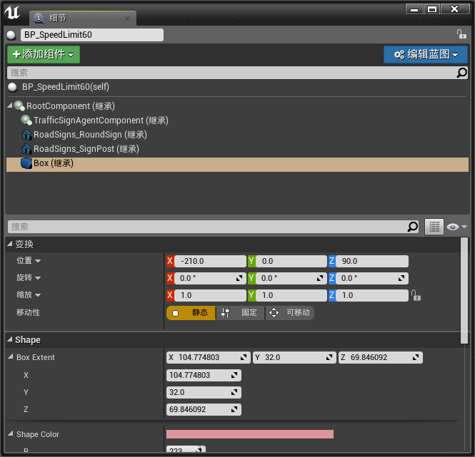

(图26)

# 3. 交通车的运行配置

在配置交通车时，有两个重要的Actor会被使用到，即VehicleSpawnPoint和RoutePlanner,。前者用于设立交通车的投放点，后者则能够让交通车在场景中按照一定的轨迹，并且遵守交规的运行。

## 3.1. VehicleSpawnPoint的配置

该Actor将某一点作为可投放点添加到该场景的投放点列表中，以使得后期投放交通车时能够选用该点作为投放点。他的位置，旋转均可以在细节栏的变换中进行设置。值得注意的是，最好让该投放点的位置离地约50cm (即设置位置中的z为50)。该配置环节如图27所示。

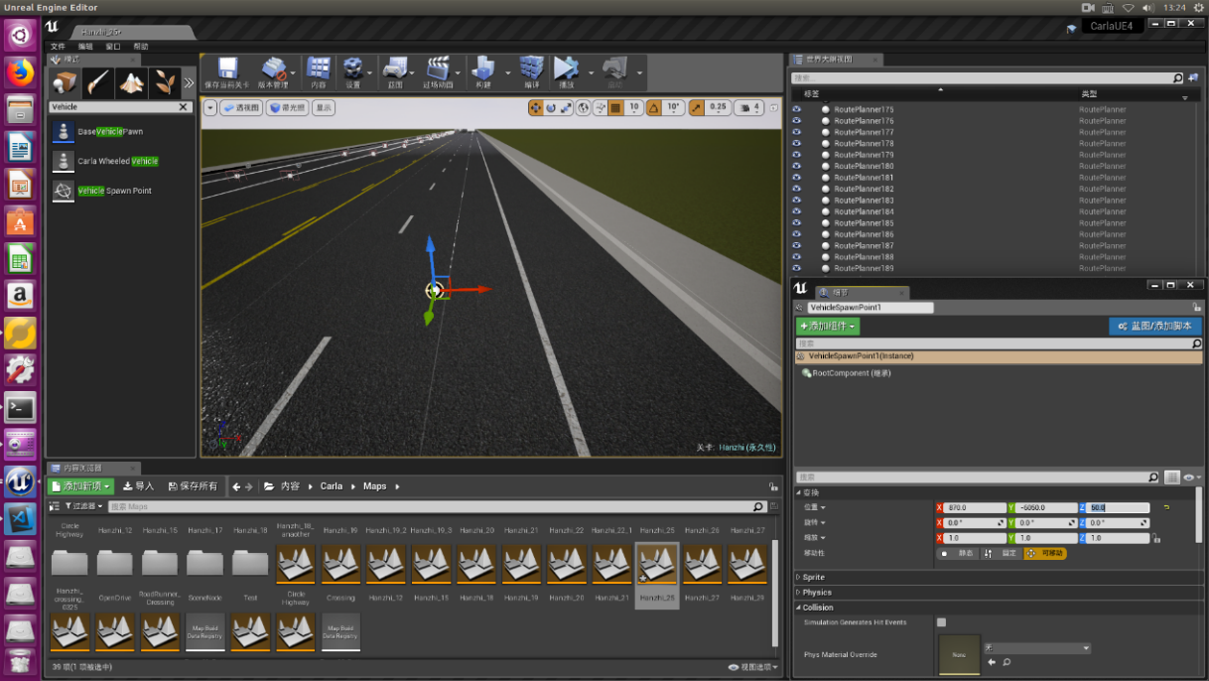

（图 27）

## 3.2. RoutePlanner的配置

RoutePlanner是一种用来规划车辆运行路径的Actor，与前面提到的交通灯及限速牌相同，他也需要利用BoxTrigger将规划的路径信息传递给车辆，以使得车辆能够按照既定路径来运行。

* RoutePlanner的选择与放置

同理，在CARLA素材库中找到RoutePlanner，将其放置到场景中。如图28所示。

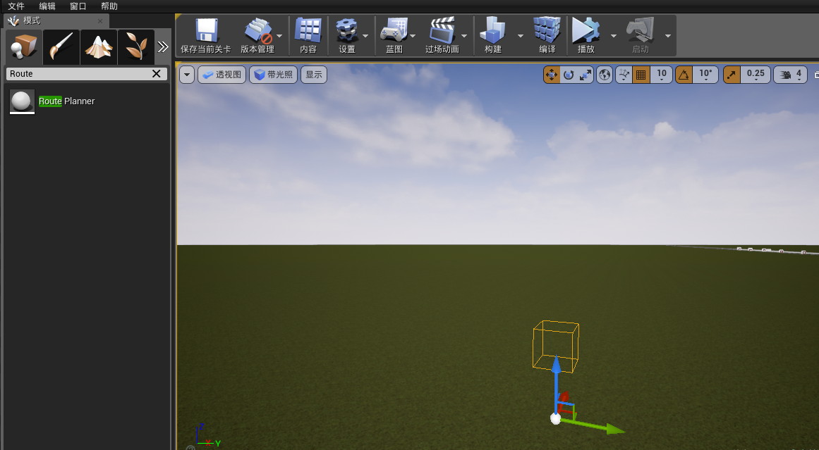

（图28）

* TriggerVolum的设置

同理交通灯的BoxTrigger与限速牌的Box，TriggerVolum的位置、尺寸也能够进行设置，设置的方法如图29所示。

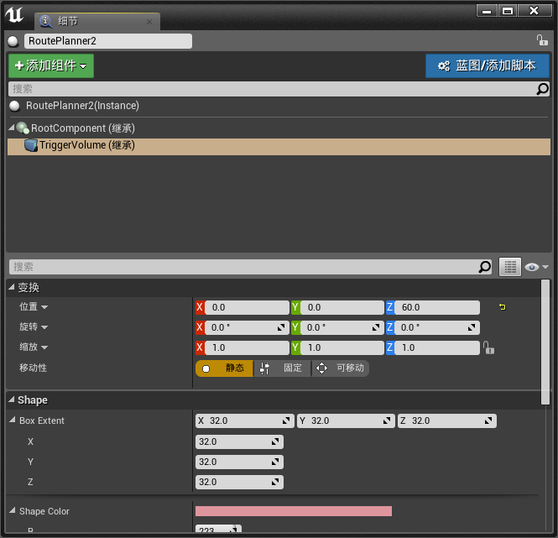

（图29）

* RoutePlanner规划路径的添加和绘制

选中RoutePlamner，在Traffic Routes内添加一条路径，如图30所示，此时就会在界面内生成一个很短的路径。如图31所示。

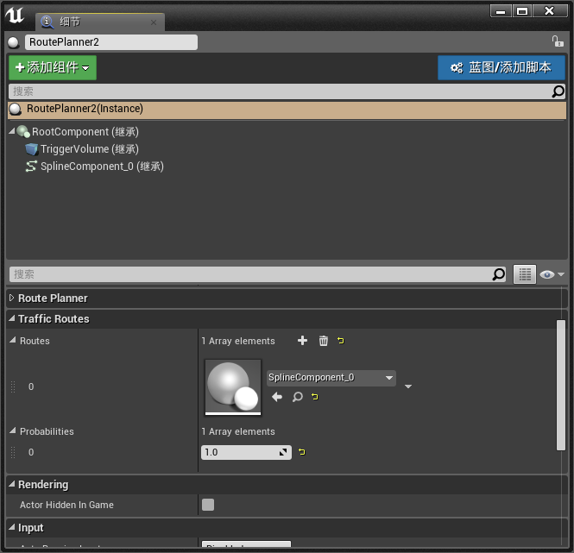

（图30）

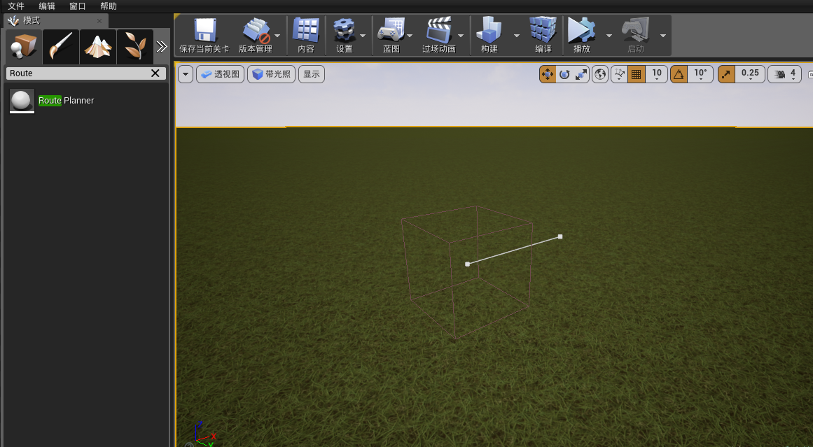

（图31）

此时，左键选中生成路径的小白点，之后右键点击生成路径的小白点，选中“克隆样条曲线点”，就可以再次新生成一曲线节点，通过移动该点就可以绘制该曲线的轨迹，如图32所示。通过不断的克隆曲线点并且进行移动，就能够绘制出一条交通车运行轨迹，当自动驾驶交通车遇到RoutePlanner时，就可以按照该轨迹来运行。

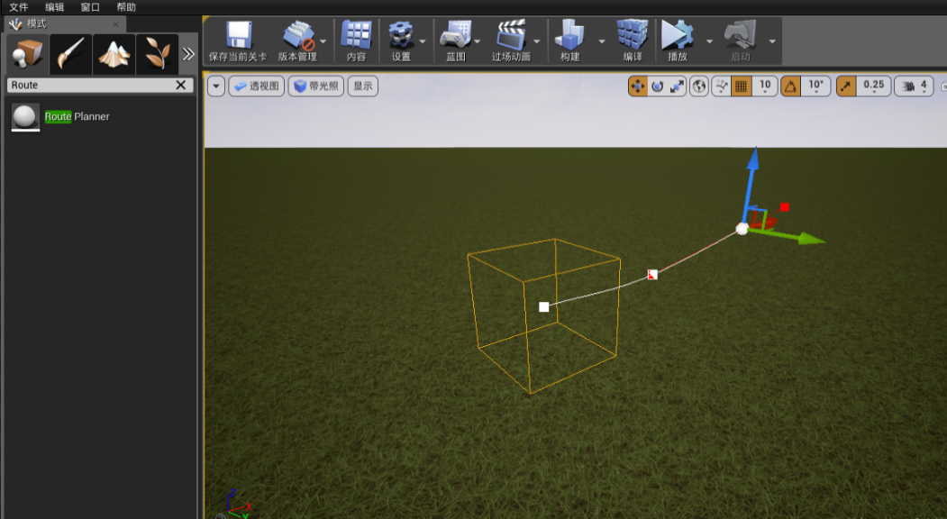

（图32）

注意，一个RoutePlanner可以添加多条轨迹，但是每条轨迹都应该设置相应的概率值，如图33所示。添加完该轨迹后，该轨迹的绘制方法与上一条轨迹的绘制方法一致。

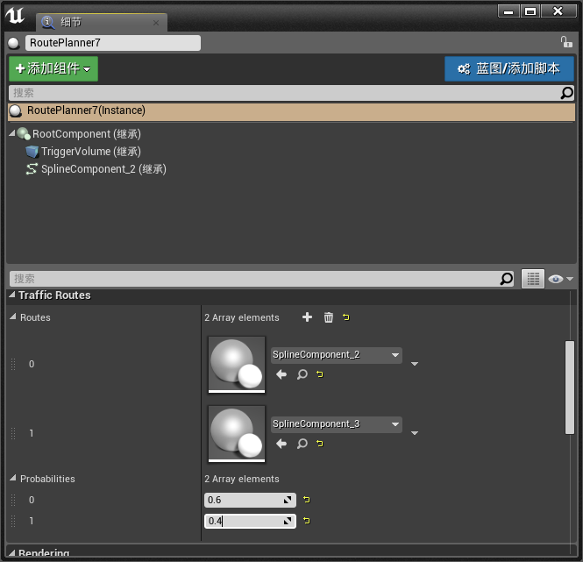

（图33）

当交通车经过该RoutePlannear时，会根据概率值大小选择一条轨迹来行驶。而最终经过绘制及概率设置后，生成的运行路径如图34所示。

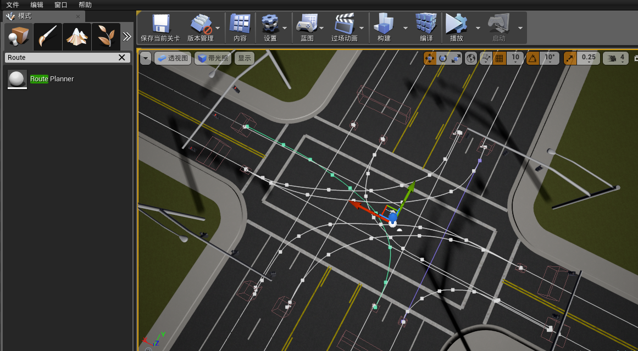

（图34）

## 3.3. VehicleSpawnPoint和RoutePlanner的联合配置

为了能够让交通车在投放后比较平稳的运行，通常可以将VehicleSpawnPoint放置于RoutePlanner后上部的地方，不用过分严格，如图35所示。

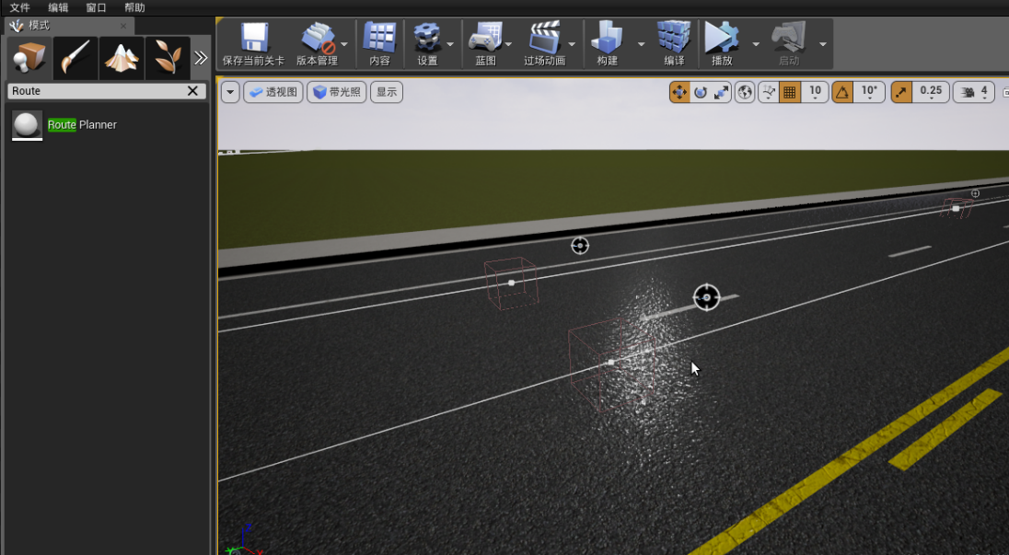

（图35）

# 4. 交通车投放脚本运行

在UE4搭建好场景并且点击“播放”后，我们可以通过运行CARLA自带的脚本来在测试场景中投放交通车，如图36所示。最终的交通车运行效果如图37所示。

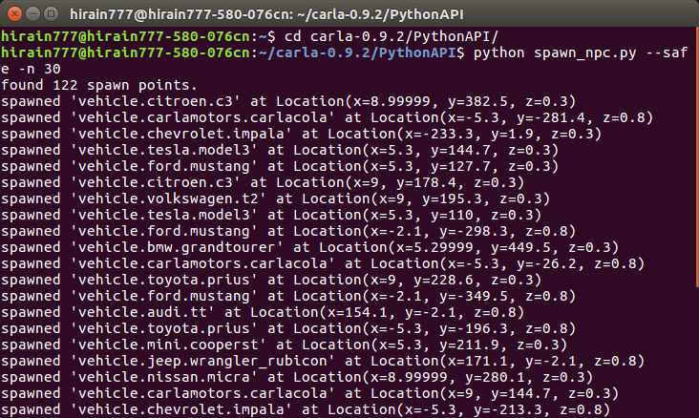

（图36）

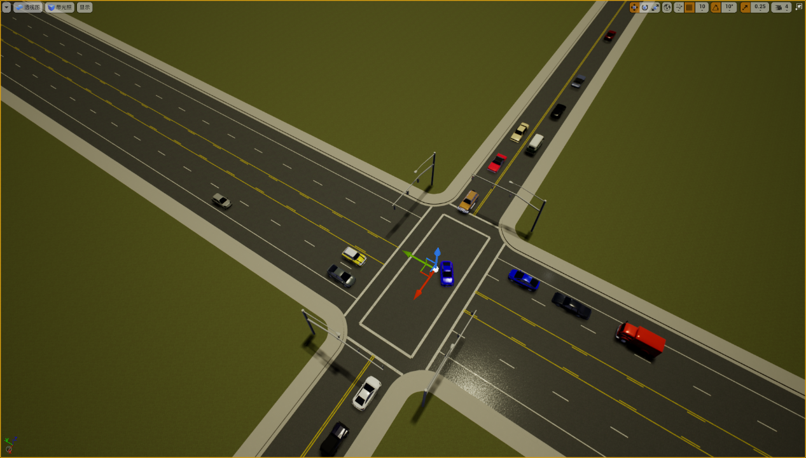

（图37）